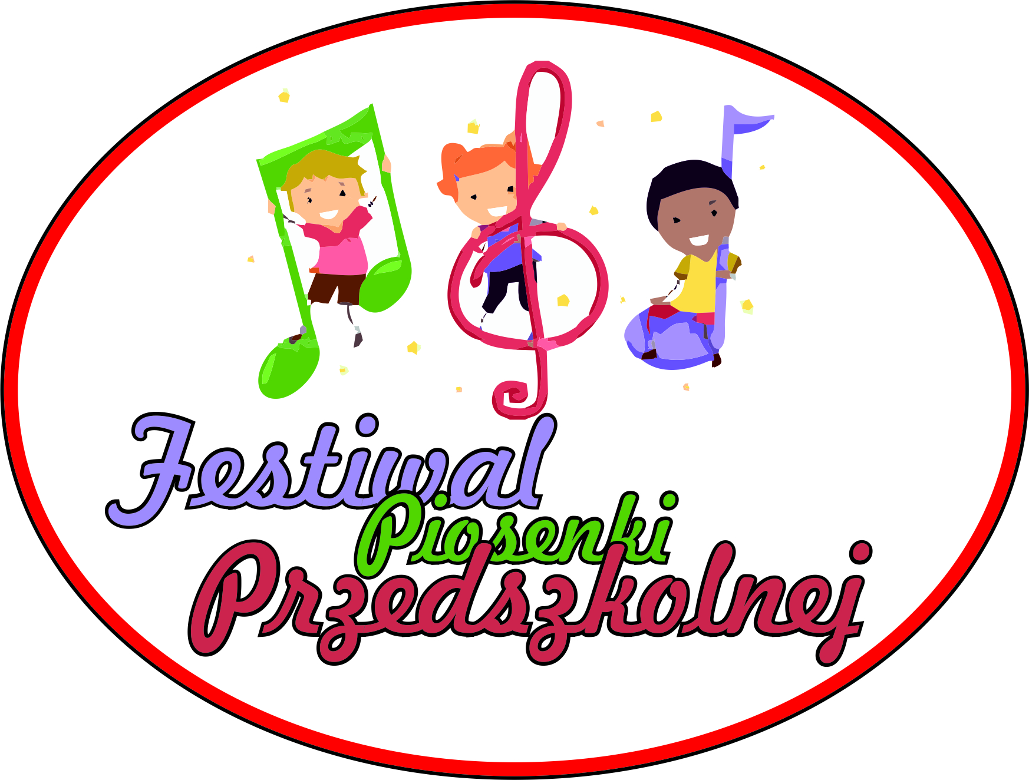

Grójecki Ośrodek Kultury
zaprasza na

Grójec, dnia 11 grudnia 2018 roku

Założenia organizacyjne:
- Organizatorem XXII Festiwalu Piosenki Przedszkolnej jest Grójecki Ośrodek Kultury.
- Festiwal odbędzie się w dniu 11 grudnia 2018r. Początek o godz. 10 ⁰⁰.
- Festiwal adresowany jest do dzieci w wieku przedszkolnym /włącznie z klasami 0/z terenu gminy Grójec.
- Celem Festiwalu jest propagowanie i upowszechnianie twórczości dla najmłodszych oraz pomoc w rozwijaniu ich talentów.
- Warunki uczestnictwa:
* W Festiwalu mogą wziąć udział dzieci w wieku przedszkolnym oraz dzieci z klas „0” PSP.
* Ze względów organizacyjnych dopuszcza się maksymalnie po 4-ech uczestników z każdej placówki.
*Każdemu uczestnikowi może towarzyszyć grupa /taniec, zespół, chórek/ nie przekraczająca 6 osób.
* Każdy z wykonawców /solista, duet czy trio/ prezentuje jeden utwór z repertuaru dziecięcego.
* Czas trwania występu nie może przekroczyć 4 minut.
* Warunkiem uczestnictwa jest dostarczenie do G.O.K. Karty Zgłoszenia /w załączeniu/ oraz podkładu wyłącznie w formacie audio na płycie cd do dnia 21 listopada 2018r.
* Każdy uczestnik powinien mieć nagrany podkład na osobnej płycie. Dopuszcza się nagranie wszystkich wykonawców z placówki na 1 płycie, ale wtedy Organizator zastrzega , że w takiej samej kolejności jak nagrania będą wykonawcy występować.
* Każda płyta powinna być podpisana i zawierać : imię i nazwisko dziecka, nazwa placówki i tytuł utworu.
Organizator nie ponosi odpowiedzialności za źle opisane płyty /kolejność/.
- Przebieg Festiwalu:
- Festiwal ma charakter konkursowy.
- Występy oceniać będzie Komisja powołana przez Organizatora.
- Grupy towarzyszące uczestnikom otrzymują gadżety i słodki upominek, uczestnicy części konkursowej nagrody, Dyplomy i słodki upominek.
- Kryteria oceny występów: swoboda sceniczna, sposób prezentacji utworu, wrażenia artystyczne, „oddanie” wykonywanego utworu poprzez strój i choreografię, zdolności wokalne.
- Szczegółowy program imprezy , w tym kolejność występów, zostanie ustalony po upływie terminu nadsyłania zgłoszeń i przesłany do placówek zgłaszających mailem najpóźniej do dnia 3 grudnia 2018r.
- Zgłoszenie do Festiwalu jest jednocześnie wyrażeniem zgody na upublicznienie wizerunku uczestnika i wykorzystanie go do celów reklamowych GOK oraz w relacjach z imprezy. Jednocześnie zgłoszenie na Festiwal jest jednoznaczne z zapoznaniem się i akceptacją Klauzuli obowiązku informacyjnego RODO, która stanowi załącznik do regulaminu.
- Informacji udziela i zgłoszenia przyjmuje Dział Edukacji kulturalnej, Pani Grażyna Dubiel tel. 48-664 23 06 wewn.16 , mail: gdubiel@gokgrojec.pl .

